舟山市天气气候公报

（2023年）

编制单位：舟山市气象局

2024年1月15日

舟山市天气气候公报

（2023年）

摘要2023年本市天气气候特点：全年平均气温比常年明显偏高，降水量明显偏少，日照时数偏多；而降水日数稍偏少，大风和霾日偏少，雾日出现偏多。年平均气温17.8℃，为历年第二高值；全年除12月份平均气温低于常年，其他各月气温都比常年偏高，其中1月、3月和9月平均气温偏高≥1.0℃。年极端最高气温为36.4℃，年极端最低气温为-4.4℃。年降水量平均为922.4mm，相比常年偏少30%；降水主要出现在6～8月，3个月降水占全年44%，降水量最多6月份183.4mm。年日照时数平均为2174.3小时，相比常年偏多15%，除2月和7月日照比常年偏少13%和11%，其他各月日照都偏多，其中1月、11月和12月比常年偏多58%、53%和32%。全年主要灾情，春季多日浓雾，夏季雷暴暴雨，秋季干旱呈现，冬季寒潮大风。2023年年景一般。

一、主要气候要素概述
1.气温
2023年我市年平均气温为17.8℃，为历年第二高值，相比常年偏高0.8℃,比上年高0.1℃。四县（区）年平均气温为17.4℃（嵊泗）～18.0℃（定海、岱山），相比常年偏高0.6℃（岱山）～0.9℃（定海）；同比上年，定海、普陀偏高0.1℃和0.2℃，岱山、嵊泗与上年持平。
2023年全市平均气温明显偏高，也是连续第八年平均气温超过17℃。全年除12月份平均气温低于常年，其他各月气温都比常年偏高，其中1月、3月和9月平均气温偏高≥1.0℃。
2023年冬（12月/2022年～2月）、春（3～5月）、夏（6～8月）、秋（9～11月）四季全市平均气温分别为7.6℃、15.6℃、26.5℃、21.1℃；相比常年，分别偏高0.0℃、0.9℃、0.6℃和1.1℃；同比上年，冬季、春季、夏季平均气温分别偏低0.4℃、0.1℃和0.8℃，秋季平均气温偏高0.7℃。今年秋季全市及四县（区）平均气温之高为历年同期之最。
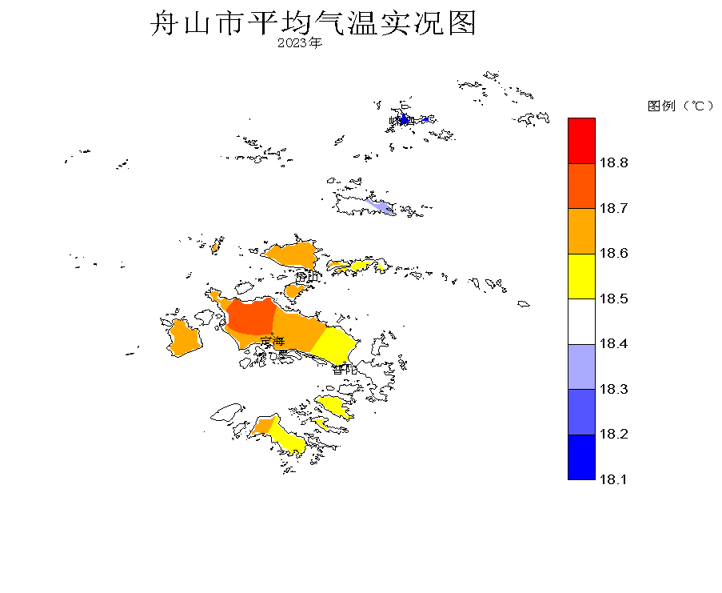

2023年本市极端最高气温为36.4℃，出现在7月8日（定海）；年极端最低气温为-4.4℃，出现在1月25日（定海）。
2023年我市四季气候节律变化表：
2023年 | 冬季 | 春季 | 夏季 | 秋季
入季日期 | 2022年12月17日 | 3月6日 | 5月26日 | 10月6日
相比常年 | 延迟5天 | 提前9天 | 提前11天 | 延迟1天
周期 | 79天 | 81天 | 133天 | 71天
注：下年度入冬日期2023年12月16日。
2.降水
2023年本市年降水量平均为922.4mm，相比常年减少393.2mm，偏少30%；同比上年减少305.2mm，偏少25%。四县（区）年降水量为773.5mm（嵊泗）～1036.1mm（定海），相比常年减少296.7mm（岱山）～458.3mm（普陀），偏少23%（岱山）～34%（普陀）；同比上年减少60.9mm（嵊泗）～416.9mm（定海），偏少7%（嵊泗）～31%（普陀）。
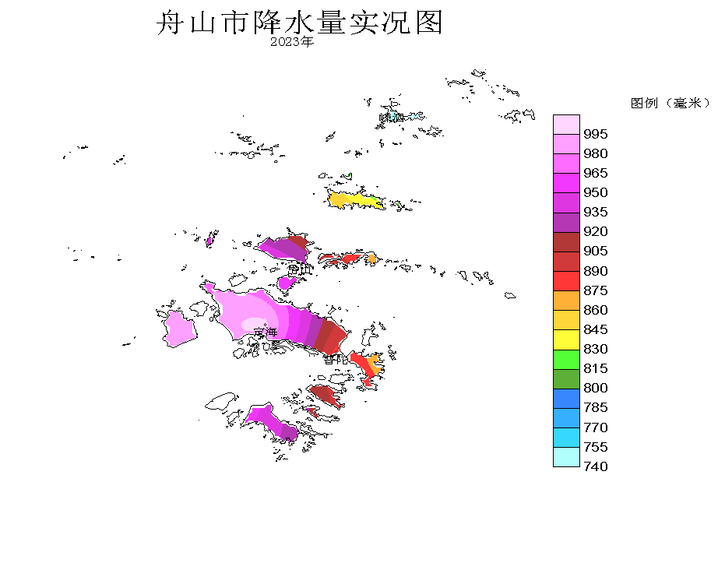

2023年降水主要出现在6～8月，3个月降水占全年44%，各月降水量在100.0～200.0mm，6月份降水量183.4mm；年内重大降水亦出现在这三个月，6月7日定海、普陀出现暴雨，6月23日夜里到24日普陀、嵊泗出现暴雨，局部大暴雨，6月30日～7月1日出现大雨到暴雨，局部大暴雨，8月28日夜里出现局部大暴雨。全年降水明显偏少，且各月降水都比常年偏少，其中3月、9月、10月、12月降水比常年偏少57%、71%、59%和57%，1月和5月偏少37%和30%，4月、7月和11月稍有偏少。

图3舟山市2023年逐月平均气温(℃)、降水量(mm)分布图
全年降水就各县（区）而言，定海、普陀、岱山区域差异较小；嵊泗降水量较少；定海年降水量比嵊泗多三分之一。
全年本市131个有效自动站点平均年降水量915.9mm。全年降水量≥1200.0mm的站点有5个，最大降水量定海茶人谷1404.7mm；年降水量≥1000.0mm的站点共有42个，占32%；年降水量＜800.0mm站点共有36个，占27%；最小降水量嵊泗金平540.0mm。
3.日照
2023年本市年日照时数平均为2174.3小时，相比常年增多285.6小时，偏多15%，同比上年增多67.5小时，偏多3%。四县（区）年日照时数为2065.7小时（定海）～2283.2小时（岱山）；相比常年增多183.6小时（嵊泗）～394.6小时（岱山），偏多9%（嵊泗）～21%（岱山）；同比上年增多25.5小时（嵊泗）～115.2小时（普陀），偏多1%（嵊泗）～6%（普陀）。

图4舟山市2023年日照时数比较（小时）
2023年度全市日照比常年偏多，除2月和7月日照比常年偏少13%和11%，其他各月日照都偏多，其中1月、11月和12月比常年偏多58%、53%和32%，3月、4月、6月、9月和10月日照比常年偏多≥10%；7～10月日照都≥200.0小时，8月份为最多232.6小时，最少2月份为99.2小时。
日照最多的岱山比最少的定海偏多一成，区域差异不大。
4.天气日数
⑴降水2023年本市降水日数平均为136天，相比常年偏少4天；同比上年增多7天。四县（区）年降水日数：定海145天、普陀141天、岱山139天、嵊泗120天，同比上年分别增多3天、4天、5天和16天；相比常年，定海、普陀、嵊泗分别偏少4天、6天和8天，岱山偏多1天。
⑵大风2023年本市大风日数平均为30天，相比常年减少14天，同比上年减少11天。四县（区）年大风日数：定海5天、普陀15天、岱山16天、嵊泗83天，相比常年分别偏少6天、17天、16天和17天；同比上年分别减少3天、8天、14天和20天。
⑶雾2023年本市雾日数平均为40天，相比常年偏多7天；同比上年增多11天。四县（区）年雾日数：定海7天、普陀61天、岱山26天、嵊泗66天；相比常年，定海偏少12天，普陀、岱山、嵊泗各偏多15天、6天和17天；同比上年，定海减少2天，普陀、岱山、嵊泗各增多12天、6天和27天。
⑷霾2023年本市霾日数平均为12天，相比常年偏少9天；同比上年增多5天。四县（区）年霾日数：定海7天、普陀10天、岱山5天、嵊泗24天，相比常年，定海、普陀、岱山各减少27天、4天、和10天，嵊泗增多6天；同比上年，定海、普陀、嵊泗各增多6天、1天和21天，岱山减少7天。
5.乡镇主要气象要素

乡镇气象要素一览表（2023年） 单位：mm；℃；m/s
县(区) | 站名 | 总雨量 | 平均气温 | 最高气温 | 最低气温 | 最大风速 | 极大风速
定海区 | 干石览 | 1087.1 | 18.1 | 35.8 | -3.0 | 16.2 | 26.2
定海区 | 马岙 | 976.7 | 17.6 | 37.5 | -4.8 | 15.7 | 27.4
定海区 | 册子 | 1168.7 | 18.1 | 39.8 | -4.0 | 17.6 | 25.8
定海区 | 岑港 | 999.2 | 17.9 | 37.6 | -5.3 | 13.6 | 25.9
定海区 | 临城 | 915.2 | 18.1 | 36.6 | -4.5 | 10.4 | 20.9
定海区 | 双桥 | 1217.0 | 17.4 | 36.6 | -5.0 | 11.1 | 20.8
定海区 | 白泉 | 964.9 | 17.6 | 37.9 | -3.6 | 10.5 | 19.8
定海区 | 北蝉 | 1093.7 | 18.2 | 37.3 | -4.0 | 23.6 | 33.8
定海区 | 小沙 | 1081.5 | 18.2 | 39.9 | -3.8 | 14.3 | 27.4
定海区 | 金塘 | 1139.9 | 18.7 | 37.4 | -3.6 | 11.4 | 20.2
定海区 | 城东 | 896.6 | 17.9 | 36.4 | -3.9 | 9.0 | 17.2
定海区 | 长白 | 768.6 | 18.4 | 37.5 | -3.2 | 18.8 | 26.3
普陀区 | 东极 | 792.4 | 17.6 | 33.0 | -2.5 | 20.0 | 27.5
普陀区 | 蚂蚁 | 919.9 | 18.0 | 37.1 | -4.4 | 21.2 | 31.1
普陀区 | 白沙 | 992.5 | 17.9 | 34.5 | -2.8 | 18.2 | 24.7
普陀区 | 六横 | 853.5 | 17.5 | - | -3.5 | 11.4 | 21.3
普陀区 | 普陀山 | 1063.2 | 18.1 | 34.7 | -1.8 | 18.9 | 27.4
普陀区 | 虾峙 | 844.7 | 18.0 | 36.3 | -3.6 | 18.4 | 29.0
普陀区 | 佛渡 | 695.2 | 17.8 | 35.0 | -4.0 | 13.3 | 21.7
普陀区 | 桃花 | 949.9 | 17.4 | 35.7 | -5.0 | 17.7 | 29.6
普陀区 | 勾山 | 867.5 | 18.3 | 37.2 | -3.5 | 12.2 | 21.2
普陀区 | 登步 | 872.3 | 17.9 | 34.5 | -3.1 | 16.3 | 22.3
普陀区 | 东港 | 880.8 | 17.5 | 37.5 | -3.6 | 16.4 | 23.6
普陀区 | 朱家尖 | 907.2 | 18.3 | 35.5 | -2.2 | 17.0 | 23.8
普陀区 | 展茅 | 908.7 | 18.2 | 38.4 | -3.7 | 15.7 | 23.3
岱山县 | 衢山 | 871.6 | 18.2 | 35.7 | -3.4 | 22.0 | 32.9
岱山县 | 秀山 | 807.8 | 18.6 | 38.7 | -3.4 | 18.0 | 23.8
岱山县 | 岱西 | 754.1 | 18.0 | 35.9 | -3.7 | 20.0 | 24.6
岱山县 | 岱东 | 933.9 | 18.3 | 37.4 | -2.7 | 18.0 | 24.6
岱山县 | 长涂 | 910.4 | 18.0 | 35.3 | -2.7 | 11.3 | 22.6
岱山县 | 东沙 | 728.8 | 18.5 | 37.9 | -3.0 | 14.6 | 20.3
嵊泗县 | 洋山 | 863.7 | 17.8 | 35.2 | -3.6 | 17.7 | 23.1
嵊泗县 | 嵊山 | 911.7 | 17.0 | 31.5 | -3.4 | 21.7 | 28.9
嵊泗县 | 花鸟 | 1155.1 | 17.1 | 34.1 | -4.1 | 19.7 | 28.1
嵊泗县 | 黄龙 | 763.0 | 16.7 | 34.8 | -5.2 | 21.6 | 30.6
嵊泗县 | 枸杞 | 668.5 | 17.1 | 34.2 | -3.9 | 19.4 | 25.1
嵊泗县 | 五龙 | 953.7 | 17.4 | 37.2 | -4.4 | 19.0 | 25.6
注：“-”为记录缺测或不全。

二、主要气候事件及其影响
1.冬春季节浓雾；
1月12日早晨至14日上午本市及沿海出现连续浓雾天气。
2月11日下午起我市东南部海域已出现能见度小于500米的浓雾，11日夜里到13日早晨我市普遍出现浓雾。
受暖湿气流影响，2月28日半夜到3月1日早晨我市东南部海域、东部和北部海域出现浓雾。3月20日下午至23日早晨全市范围内持续有雾；20日下午嵊泗区域出现浓雾，21日上午嵊泗海域、普陀海域和岱山东部海域出现浓雾，21日夜里到22日早晨我市大部分区域出现浓雾，22日傍晚到23日早晨我市大部分区域已出现浓雾。
4月2日上午至3日早晨嵊泗、普陀东部海域出现浓雾。5日早晨到上午嵊泗海域和岱山北部海域出现浓雾。13日夜里到14日早晨普陀和嵊泗大部分区域出现浓雾。15日上午普陀区域出现浓雾。17日上午普陀、定海南部及岱山东南部区域出现浓雾。4月29日上午嵊泗和普陀部分海域出现浓雾。
5月下旬沿海多浓雾。21日傍晚至22日上午，普陀东南部和嵊泗东部海域出现浓雾。5月26日傍晚至27日早晨，普陀东南部海域出现浓雾。28日傍晚到夜里普陀和嵊泗海域出现浓雾。5月29日至6月1日我市出现连续性浓雾天气。
除16日夜里到17日早晨、21日夜里到23日外，6月9～25日早晚均出现浓雾天气。
受暖湿气流影响，12月10日夜里至11日早晨全市出现浓雾；12月28～30日我市出现连续浓雾。

2.春季低压大风；
受低压影响，4月3日夜里普遍出现雷电；3日夜里到4日上午出现中到大雨；3日下午至5日早晨本市及沿海出现8～11级南到东南大风，其中，9级大风从3日19时持续至5日4时，10级大风从3日20时持续至4日24时，11级大风从4日7时持续至21时，过程极大风向风速S40.3m/s。
受低压影响，4月18日夜里到19日上午我市出现中到大雨，局部暴雨（桃花58mm，虾峙54mm）；17日早晨至19日上午本市及沿海出现8～10级偏南大风，9级大风从17日12时持续至18日23时，10级大风从17日17时持续至18日18时，过程极大风向风速SW32.4m/s。
受较强低压东移影响，5月17日我市出现8～10级南到东南大风和较强降水。17日早晨到18日早晨我市累计雨量定海30～60mm，普陀40～70mm，岱山25～35mm、嵊泗10～20mm，最大鲁家峙70.8mm。
3.梅雨期降水概况；
今年梅雨主要呈现入出梅晚、梅雨量少、梅中有伏、梅雨不典型、降水分布不均等特点。本市自6月17日入梅，于7月11日出梅，出梅较常年偏晚5天，今年梅期长24天；全市平均梅雨量167.2mm，比常年偏少25%。
 | 定海 | 普陀 | 岱山 | 嵊泗 | 全市平均
梅雨量 | 181.6 | 139.2 | 143.2 | 204.9 | 167.2
常年 | 236.7 | 216.6 | 214.1 | 229.4 | 224.2
增幅 | -23% | -36% | -33% | -11% | -25%
4.夏季雷暴暴雨；
6月7日我市出现雷雨，早晨到上午定海、普陀出现暴雨，有15个乡镇（街道）降水超过50mm，最大东港南岙92.1mm。14日傍晚到夜里我市西部海域出现雷电和局地8～10级雷暴大风。18日出现中雨，嵊泗出现大到暴雨（最大花鸟85.5mm）。23日夜里到24日白天朱家尖、普陀山、东极和衢山以北出现暴雨，局部大暴雨（最大花鸟116.8mm），其它区域出现大雨。
6月30日～7月1日我市出现大雨到暴雨，局部大暴雨，降水超过100mm有10个乡镇（街道），50～100mm的17个，最大展茅街道122mm，并出现8～11级雷暴大风。7月9日下午、10日午后全市普遍出现强雷电和8～9级雷雨大风。22日傍晚岱山及以南区域出现雷电和雷雨大风。24日午后定海和岱山出现雷电，定海降水量20～30mm，最大为金塘河平村74.2mm。
8月22～23日全市普遍出现强雷电，局地暴雨并伴随8～9级雷暴大风。岱山南部、本岛中东部和北部及东南诸岛普遍出现中到大雨，局部暴雨，定海2个站点、普陀和岱山各1个站点降水量超过100.0mm，全市有25个站点降水量超过50.0mm，其中定海区北蝉站降水量为111.4mm。8月28日夜里受雷暴云团影响出现局部大暴雨；岱山3个站点、定海和嵊泗各1个站点降水量超过150.0mm，其中岱山沼潭村站降水量为173.1mm；全市有23个站点降水量超过100.0mm，有49个站点降水量超过50.0mm。
9月15日夜里局地出现雷暴暴雨，19时30分至22时30分，降水量沥港站137mm，金塘港48mm，沥港站最大小时雨强117mm（19时40分到20时40分）。16日4时至7时30分，普陀东部和南部岛屿有40～60mm降水，普陀其它区域20～30mm，嵊山和枸杞50～55mm，最大朱家尖62mm，最大小时雨强44.4mm（六横，5时30分至6时30分）。
5.台风外围影响；
7月27～29日受202305号台风“杜苏芮”外围环流影响，沿海出现8～9级东南风，舟山本岛及西南部区域有中到大雨，其中金塘暴雨到大暴雨。
受202306号台风“卡努”外围环流影响，8月初我市多局部阵雨，2日半夜到3日沿海出现8～9级东北大风。
8月31日至9月3日受202311号台风“海葵”外围环流影响，我市多局部阵雨。
6.汛期和台汛期降水概况；
台汛期（7月1日至10月15日）全市平均降水量295.1mm，比常年同期偏少34%；四县(区)该时段降水量为143.0mm（嵊泗）～417.4mm（岱山），比常年同期偏少1%（岱山）～61%（嵊泗）。
汛期（5月1日至10月15日）全市平均降水量557.9mm，比常年同期偏少37%。四县(区)汛期降水量情况见下表。
 | 定海 | 普陀 | 岱山 | 嵊泗 | 全市平均
汛期降水量 | 613.6 | 553.4 | 633.5 | 431.0 | 557.9
常年 | 886.4 | 770.4 | 732.5 | 665.0 | 763.6
增减百分比 | -44% | -39% | -16% | -54% | -37%
全市汛期降水较少，秋旱呈现。

7.寒潮冷空气影响。
1月和12月中旬各有一次寒潮天气过程。全年主要冷空气活动见下。
⑴1月14～16日受寒潮影响，全市降温10～12℃，16日早晨最低气温0.0℃（定海、岱山）～-0.5℃（普陀、嵊泗），15日和16日有雪。14～16日我市沿海出现8～10级偏北大风；9级大风从14日15时持续至16日11时，10级大风从14日16时持续至15日17时。
⑵1月23～25日受强冷空气影响，全市降温8～10℃，并降小雨雪。25日四县(区)日平均气温为-0.9℃（普陀）～-1.2℃（定海），最低气温-3.4℃（岱山、嵊泗）～-4.4℃（定海）。23～25日我市沿海出现8～11级偏北大风；9级大风从23日20时持续至25日2时，10级大风从23日21时持续至24日22时，11级大风从23日24时持续至24日18时。
⑶2月12～14日受较强冷空气影响，全市降温7～9℃，并伴随小到中雨，沿海出现8级偏北大风。2月19～21日受较强冷空气影响，全市降温7～8℃，沿海出现8级偏北大风。
⑷3月11～13日受较强冷空气影响，全市降温7～8℃，沿海出现8～10级的西北风，9级大风从12日8时持续至22时，10级大风从12日10时持续至21时。
⑸11月6～7日受较强冷空气影响，全市降温7～8℃，伴随小雨，沿海出现8～10级西北大风，9级大风从6日1时持续至10时。
⑹11月9～13日受冷空气影响，全市降温8～9℃。9～11日受冷空气影响，普降中到大雨，沿海出现8～10级偏北大风，9级大风从10日4时持续至17时；12～13日受补充冷空气影响，沿海出现8～9级偏北大风，9级大风从12日15时持续至13日11时。
⑺11月16～18日，受冷空气影响，19日早晨最低气温降至5.2℃，沿海出现8～10级偏北大风；9级大风，从16日7时持续至17日7时，又从12时持续至18日7时；10级大风，从16日21时持续至17日5时，又从15时持续至18时。
⑻12月10～12日，受强冷空气影响，全市气温下降8～9℃，伴随小雨，沿海出现8～9级偏北大风。
⑼12月15～16日受强寒潮影响，本市出现大风降雪天气。全市48小时日最低气温下降12.4℃，定海、普陀、岱山、嵊泗分别下降10.5℃、11.7℃、12.6℃、14.6℃；17日早晨最低气温-0.1℃(定海)～-1.1℃(嵊泗)；沿海出现8～10级偏北大风，9级及以上大风从15日16时持续至17日9时，10级大风从15日21时持续至16日23时。
⑽12月19～22日，受较强冷空气影响，全市气温下降7～9℃，沿海出现8～10级偏北大风，19日普降中雨。冬至出现低温冻害，21日、22日四县（区）日平均气温都在0℃以下，22日平均气温-1.1℃(普陀)～-1.7℃(嵊泗)，22日最低气温-3.1℃(定海)～-4.3℃(嵊泗)。
附：历年气温和降水要素变化状况

图5舟山市1954～2023年平均气温变化
常年平均气温=17.0℃

常年值=1315.5mm

图6舟山市1954～2023年平均降水量变化

